RECENSEMENT SOCIAL UNIQUE (RSU)
Documentation technique
Tests statistiques et indicateurs de contrôle
de la cohérence et de la fiabilité des données collectées par les agents enquêteurs
Méthodes de calcul, seuils d'alerte, exemples numériques et illustrations

Champ d'application : questionnaire ménage RSU (identification, localisation, caractéristiques du
logement H1–H10, biens du ménage AP1–AP4, module individus M1–M23)
Nature de l'opération : recensement exhaustif (et non une enquête par sondage)

Version 1.0 — Août 2026

Table des matières
1. Introduction et cadre méthodologique 3
2. Typologie générale des tests de qualité 4
3. Niveau 1 — Indicateurs de suivi terrain par agent 5
4. Niveau 2 — Tests de cohérence démographique 7
4.1 Indice de Whipple 7
4.2 Indice de Myers 8
4.3 Indice combiné âge-sexe (Nations Unies) 9
4.4 Test du Khi-deux sur le chiffre terminal 10
4.5 ICC et ANOVA à effet-agent 10
4.6 Test de Kolmogorov-Smirnov 12
4.7 Rapport de masculinité (sex-ratio) 12
4.8 Cohérence du lien de parenté (M7) 13
5. Niveau 3 — Cohérence « cycle de vie » (cross-checks) 14
6. Niveau 4 — Tests sur le logement (H1–H10) 16
7. Niveau 5 — Tests sur les biens du ménage (AP1–AP4) 19
8. Niveau 6 — Détection de fraude et de duplication 22
9. Niveau 7 — Tests de non-réponse et de complétude 24
10. Score composite et tableau de bord de synthèse 25
11. Priorisation temporelle des contrôles 27
12. Implémentation logicielle (R / Stata) 27
Annexe A — Glossaire des variables du questionnaire RSU 29
Annexe B — Références méthodologiques 30

1. Introduction et cadre méthodologique

1.1 Objet de la documentation
Cette documentation présente, de façon détaillée et opérationnelle, l'ensemble des tests statistiques et indicateurs permettant d'évaluer la cohérence, la plausibilité et la fiabilité des données collectées par les agents enquêteurs dans le cadre du Recensement Social Unique (RSU). Pour chaque test, le document précise : (i) le principe et l'objectif du test, (ii) la formule et la méthode de calcul détaillée, (iii) un exemple numérique appliqué aux variables réelles du questionnaire, (iv) les seuils d'alerte indicatifs, et (v) une illustration graphique lorsqu'elle facilite la compréhension.
L'objectif final est de permettre à l'équipe de supervision (data manager, superviseurs terrain, contrôleurs qualité) de détecter, le plus tôt possible, les agents ou les zones de dénombrement (ZD) pour lesquels la qualité de la collecte est suspecte — que la cause soit un remplissage approximatif (« tâtonnement »), une fatigue de fin de journée, une incompréhension du questionnaire, ou une fabrication délibérée de données (fraude).

1.2 Rappel du champ couvert par le questionnaire
Le questionnaire analysé (156 pages, 196 questions réparties en 6 sections principales) couvre :
- Identification et localisation du ménage (Fokontany, Secteur/Hameau, code de dénombrement) ;
- Caractéristiques du logement — section « TOETOETRY NY TRANO (H) » : matériaux des murs (H1), nombre de pièces (H2), sol (H4), toit (H5), éclairage (H6), source d'eau (H7), toilettes (H8), évacuation des déchets (H9), statut d'occupation (H10) ;
- Biens du ménage — section « FANANAN'NY TOKANTRANO (AP) » : mobilier (AP1), énergie/TIC (AP2), transport (AP3), agriculture/élevage/pêche (AP4), soit 29 items en variables binaires Oui/Non ;
- Informations individuelles — section « MOMBAMOMBA NY OLONA AO AN-TOKANTRANO » : composition du ménage (nbmembre, M1a), sexe (M3), âge (M4/M4b), lien de parenté au chef de ménage (M7), état civil et pièces d'identité (M5, M6), scolarisation et alphabétisation (M13–M16), activité économique (M19), situations de handicap (AUEM17a-c).

1.3 Recensement exhaustif versus enquête par sondage : implications méthodologiques
Le RSU est un recensement exhaustif — chaque ménage résidant dans le champ géographique couvert doit être dénombré, contrairement à une enquête par sondage qui n'observe qu'un échantillon représentatif. Cette distinction a des conséquences méthodologiques importantes sur le choix et l'interprétation des tests statistiques :

1.3.1 Conséquences sur le cadre inférentiel
- Absence d'erreur d'échantillonnage : il n'est pas pertinent de calculer des intervalles de confiance ou des erreurs-types liés à un plan de sondage, ni d'appliquer des poids de pondération (design weights) — puisqu'en théorie, la population entière est observée.
- Toute différence statistiquement significative entre deux agents opérant dans des zones voisines et démographiquement comparables ne peut s'expliquer par le hasard de l'échantillonnage : elle reflète soit une hétérogénéité réelle du terrain, soit un artefact de collecte (agent, appareil, heure de la journée, etc.). Les tests de comparaison inter-agents (ANOVA, Khi-deux, Kruskal-Wallis) gagnent donc en pouvoir discriminant.
- Le référentiel externe le plus pertinent pour la validation externe est un autre recensement exhaustif à la même échelle géographique fine (Fokontany/Commune) — typiquement le Recensement Général de la Population et de l'Habitation (RGPH-3, 2018) — plutôt qu'une enquête par sondage (EDS, ENSOMD) dont les estimations ne sont fiables qu'à des niveaux d'agrégation plus larges (région, milieu urbain/rural).

1.3.2 Conséquences sur la stratégie de contrôle qualité
- Le contrôle par comparaison à un plan de sondage (design effect, taux de réponse pondéré) est sans objet ; il est remplacé par un contrôle par comparaison spatiale fine entre zones de dénombrement (ZD) contiguës, en s'appuyant sur l'hypothèse que des ménages géographiquement proches partagent des caractéristiques d'habitat globalement similaires.
- Le taux de couverture (nombre de ménages effectivement recensés dans une ZD rapporté au nombre attendu, tel que pré-chargé dans la variable « taille_men_efkt » du questionnaire) devient un indicateur de qualité à part entière, alors qu'il n'a pas de sens dans une enquête par sondage classique.
- La détection d'effets d'agent (interviewer effects) devient l'axe central du contrôle qualité, puisque — la couverture étant exhaustive — les seules sources plausibles d'hétérogénéité anormale entre unités d'observation comparables sont la variabilité réelle du terrain et l'effet de l'agent lui-même.

2. Typologie générale des tests de qualité
Les tests présentés dans ce document sont organisés en sept niveaux, du plus opérationnel (suivi quotidien) au plus analytique (post-apurement). Cette hiérarchisation permet de calibrer la fréquence de calcul de chaque indicateur en fonction de sa complexité et de son utilité pour une action corrective rapide.
Niveau | Domaine | Fréquence recommandée | Objectif principal
1 | Indicateurs de suivi terrain par agent | Quotidien | Détection précoce, pilotage opérationnel
2 | Cohérence démographique (âge, sexe, parenté) | Hebdomadaire | Détection du tâtonnement sur l'âge et le roster
3 | Cohérence « cycle de vie » (cross-checks) | Hebdomadaire | Détection des incohérences logiques entre modules
4 | Cohérence du logement (H1–H10) | Hebdomadaire | Détection de l'effet-agent sur les variables catégorielles
5 | Cohérence des biens du ménage (AP1–AP4) | Hebdomadaire / fin de collecte | Validité de l'échelle de bien-être, détection d'items incohérents
6 | Détection de fraude et de duplication | Continu (automatisé) + fin de collecte | Identification des doublons et des données fabriquées
7 | Non-réponse et complétude | Fin de collecte / post-apurement | Évaluation du biais de non-réponse

Chaque test est présenté selon une structure identique : principe, formule, méthode de calcul pas à pas, exemple numérique appliqué aux variables du questionnaire RSU, seuils d'alerte, et — lorsque cela facilite la lecture — une illustration graphique.

3. Niveau 1 — Indicateurs de suivi terrain par agent
Ces indicateurs sont simples à calculer quotidiennement à partir des métadonnées de collecte (horodatage, identifiant agent, statut de validation). Ils ne nécessitent pas de test statistique formel mais servent de système d'alerte précoce et alimentent les niveaux suivants.

3.1 Productivité journalière
Nombre de ménages complétés par jour et par agent.
Productivité_a,j = Nombre de questionnaires « complétés » soumis par l'agent a le jour j
Exemple appliqué — Productivité
Une ZD compte 12 agents. La médiane de l'équipe est de 9 ménages/jour, écart-type = 2,1.
L'agent n°14 soumet 19 ménages en une journée : z = (19 − 9) / 2,1 = 4,76 → très supérieur au seuil de 3.
→ Alerte : vitesse incompatible avec le temps minimal nécessaire pour administrer les 196 questions du questionnaire (identification + logement + biens + jusqu'à 117 questions par individu du module M).
Seuil(s) d'alerte indicatif(s)
• z-score > 3 par rapport à la moyenne de l'équipe (même ZD, même jour)
• Ou : productivité > 2 fois la médiane de l'équipe

3.2 Durée moyenne de passation
Différence entre l'horodatage de fin de questionnaire et l'horodatage de début (variable « start_rsu » du questionnaire, ou équivalent au niveau logiciel de collecte).
Durée_i = Heure_fin_i − Heure_début_i (en minutes)
Durée_attendue ≈ f(nbmembre_i) [fonction croissante du nombre de membres]
Exemple appliqué — Durée de passation
Pour un ménage de 5 membres, la durée médiane observée dans l'équipe est de 42 minutes (écart interquartile 34–52 min).
Un questionnaire du même ménage-type est soumis en 9 minutes par un agent donné.
→ Écart de 33 minutes sous le premier quartile : durée statistiquement incompatible avec une administration réelle et complète du module individus (117 questions par personne).
Seuil(s) d'alerte indicatif(s)
• Durée < 5ᵉ percentile de la distribution des durées de l'équipe, à taille de ménage comparable

3.3 Taux de complétude
Taux_complétude_a = (Nb champs obligatoires « * » renseignés) / (Nb champs obligatoires attendus) × 100
Seuil(s) d'alerte indicatif(s)
• Taux de complétude < 95 %

3.4 Taux de déclenchement des règles de validation intégrées au questionnaire
Le questionnaire contient déjà de nombreuses règles de validation programmées (33 conditions de validation recensées dans le document source, notées « V1 », « W1 », avec message « M1 »), par exemple : H2 (nombre de pièces) doit être compris entre 1 et 30 ; M4 (âge) et M4b (année de naissance) doivent être cohérents ; un seul membre du ménage peut avoir M7 = 1 (chef de ménage). Le taux de déclenchement de ces règles, agrégé par agent, est un indicateur direct et gratuit (déjà calculé par l'outil de collecte) de la rigueur de saisie.
Taux_règles_a = (Nb de déclenchements de règles V1/W1/M1) / (Nb de questionnaires soumis par a)
Seuil(s) d'alerte indicatif(s)
• Taux_règles_a > moyenne de l'équipe + 2 écarts-types

3.5 Taux de recours à la modalité « Hafa » (Autre)
Les variables H1, H4, H5, H6, H7, H8, H9, H10 et M19 comportent toutes une modalité résiduelle « Hafa » (Autre) avec un champ de précision texte libre. Un usage excessif de cette modalité peut signaler soit un agent qui ne prend pas le temps de solliciter la bonne modalité parmi la liste, soit — à l'inverse — un agent qui invente une réponse plutôt que d'insister pour obtenir l'information exacte.
Taux_Hafa_a,v = (Nb réponses « Hafa » pour la variable v) / (Nb réponses totales pour v, agent a)
Seuil(s) d'alerte indicatif(s)
• Taux_Hafa_a,v > 15–20 %, à comparer au taux moyen de l'équipe pour la même variable

3.6 Taux de non-réponse « Tsy fantatra / Tsy mahalala » (Ne sait pas)
Plusieurs questions du module emploi (M19a, M19b, M19e à M19i) et du module scolarité proposent une modalité « Tsy mahalala » (Ne sait pas). Un test de proportion (test Z à deux échantillons) permet de comparer, pour chaque variable concernée, le taux de « Ne sait pas » d'un agent à celui du reste de l'équipe.
Z = (p₁ − p₂) / √[ p̂(1−p̂)(1/n₁ + 1/n₂) ]
avec p̂ = (x₁ + x₂) / (n₁ + n₂)
p₁ = taux de « Ne sait pas » de l'agent testé ; p₂ = taux du reste de l'équipe
Exemple appliqué — Test de proportion — taux de « Ne sait pas » sur M19e (affiliation CNaPS)
Agent testé : x₁ = 18 réponses « Tsy mahalala » sur n₁ = 60 questionnaires éligibles → p₁ = 0,30
Reste de l'équipe : x₂ = 42 réponses sur n₂ = 640 → p₂ = 0,066
p̂ = (18+42)/(60+640) = 60/700 = 0,0857
Z = (0,30 − 0,066) / √[0,0857×0,9143×(1/60+1/640)] = 0,234 / 0,0384 ≈ 6,09
→ |Z| = 6,09 ≫ 1,96 (seuil à 5 %) : l'agent élude significativement plus souvent cette question que ses collègues — signal d'un questionnement superficiel.
Seuil(s) d'alerte indicatif(s)
• |Z| > 1,96 (seuil à 5 %) ou > 2,58 (seuil à 1 %, recommandé pour limiter les faux positifs sur de nombreuses comparaisons simultanées)

4. Niveau 2 — Tests de cohérence démographique
Ce niveau cible directement la question soulevée initialement : comment détecter un remplissage par tâtonnement du nombre de membres du ménage (nbmembre) et de l'âge des individus (M4/M4b) ? Il s'appuie sur des indices démographiques standards, éprouvés depuis les années 1950 dans les recensements du monde entier, complétés par des tests d'effet-agent.

4.1 Indice de Whipple
Principe : l'indice de Whipple mesure l'attraction des âges déclarés vers les valeurs se terminant par 0 ou 5, dans la tranche d'âge 23–62 ans (tranche choisie car elle est suffisamment large pour lisser les irrégularités naturelles liées aux évènements démographiques, sans être affectée par les biais spécifiques aux âges très jeunes ou très avancés).

4.1.1 Méthode de calcul
Whipple = [ Σ (âges se terminant par 0 ou 5, de 23 à 62 ans) ] / [ (1/5) × Σ (tous les âges de 23 à 62 ans) ] × 100
Étapes de calcul détaillées :
- Restreindre l'échantillon aux âges compris entre 23 et 62 ans inclus (bornes classiques de l'indice de Whipple).
- Calculer S₅ = somme des effectifs dont l'âge se termine par 0 ou par 5 dans cette tranche.
- Calculer S_total = somme des effectifs de toute la tranche 23–62 ans.
- Appliquer la formule : Whipple = (S₅ / S_total) × 5 × 100. Sous l'hypothèse d'absence totale de préférence de chiffre, exactement 2 chiffres terminaux sur 10 (0 et 5) devraient apparaître, soit 20 % des âges ; le facteur 5 = 1/(2/10) normalise l'indice à 100 en l'absence de biais.

4.1.2 Grille d'interprétation (Nations Unies)
Valeur de l'indice | Qualité des données
< 105 | Très précises — quasiment aucune préférence de chiffre
105 – 109,9 | Précises
110 – 124,9 | Approximatives
125 – 174,9 | Grossières — préférence marquée, à investiguer
≥ 175 | Très grossières — très forte suspicion de tâtonnement ou de fraude

Exemple appliqué — Calcul de l'indice de Whipple — agent B (données simulées)
Sur 300 individus âgés de 23 à 62 ans enregistrés par l'agent B, 96 ont un âge déclaré se terminant par 0 ou 5.
S₅ = 96 ; S_total = 300
Whipple = (96 / 300) × 500 = 0,32 × 500 = 160
→ Indice = 160 → catégorie « grossière », largement au-delà du seuil d'alerte de 125 : l'agent B doit être audité en priorité (back-check terrain).
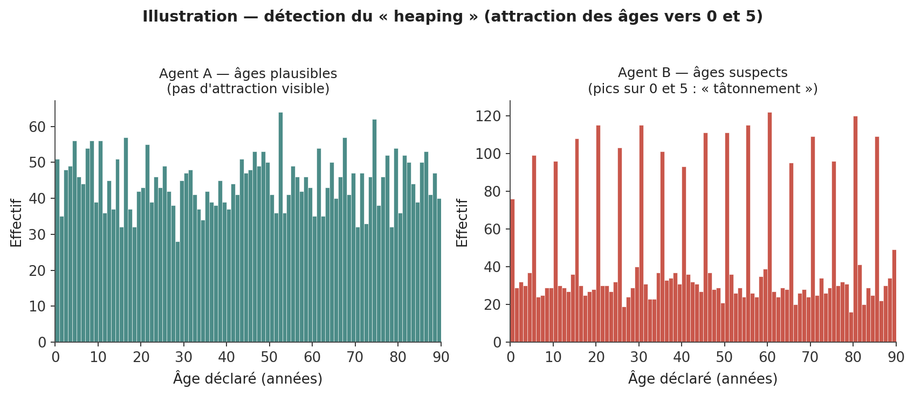
Figure 1 — Comparaison de deux agents : distribution des âges déclarés. L'agent B présente des pics nets sur les âges multiples de 5, révélateurs d'un remplissage par estimation plutôt que par déclaration précise.

4.2 Indice de Myers (Myers' Blended Index)
Principe : contrairement à l'indice de Whipple qui ne teste que l'attraction vers 0 et 5, l'indice de Myers évalue l'attraction ou la répulsion vis-à-vis de chacun des dix chiffres terminaux (0 à 9). Il permet d'identifier précisément vers quel chiffre un agent a tendance à arrondir (par exemple 0 et 8 pour les âges d'enfants, 0 et 5 pour les âges d'adultes).

4.2.1 Méthode de calcul (méthode des sommes mélangées)
Le calcul complet de l'indice de Myers (méthode originale de 1940) comprend les étapes suivantes :
- Pour chaque chiffre terminal d (0 à 9), calculer deux sommes cumulées sur une plage d'âges de 10 à 89 ans : la somme S1(d) des effectifs d'âge se terminant par d en partant de la borne inférieure (10 à 89), et la somme S2(d) en excluant la première décennie (20 à 89).
- Calculer la « somme mélangée » Blended(d) = 1×S1(d) + 2×S2(d), pondération qui corrige le biais de structure par âge de la pyramide.
- Convertir chaque Blended(d) en pourcentage du total : P(d) = Blended(d) / Σ Blended(d) × 100.
- Calculer l'indice de Myers : Im = (1/2) × Σ|P(d) − 10| pour d = 0 à 9.
Im = (1/2) × Σ_{d=0}^{9} | P(d) − 10 |
Interprétation : Im = 0 → aucune préférence de chiffre (distribution parfaitement uniforme).
Im = 90 → préférence maximale théorique (tous les âges déclarés se terminent par le même chiffre).

4.2.2 Grille d'interprétation usuelle
Valeur de Im | Qualité des données
0 – 5 | Excellente — quasiment pas de préférence de chiffre
5 – 10 | Bonne
10 – 20 | Moyenne — préférence modérée
> 20 – 30 | Faible — préférence marquée, agent à surveiller
> 30 | Très faible — très forte suspicion de fabrication ou d'estimation grossière

Exemple appliqué — Lecture de l'indice de Myers
Pour l'agent D (voir Figure 2), les pourcentages observés par chiffre terminal s'écartent fortement de 10 % pour les chiffres 0 et 5 (respectivement 16,2 % et 18,7 % au lieu de 10 %) et sont sous-représentés pour 1, 3, 6 et 7 (autour de 5–6 %).
Im = (1/2) × (|16,2−10| + |6,1−10| + |9,8−10| + |5,4−10| + |8,9−10| + |18,7−10| + |5,2−10| + |6,0−10| + |12,3−10| + |11,4−10|)
Im = (1/2) × (6,2 + 3,9 + 0,2 + 4,6 + 1,1 + 8,7 + 4,8 + 4,0 + 2,3 + 1,4) = (1/2) × 37,2 ≈ 18,6
→ Im ≈ 18,6 : préférence modérée à surveiller ; combiné à un indice de Whipple élevé, ceci confirme un biais de déclaration/estimation de l'âge chez cet agent.
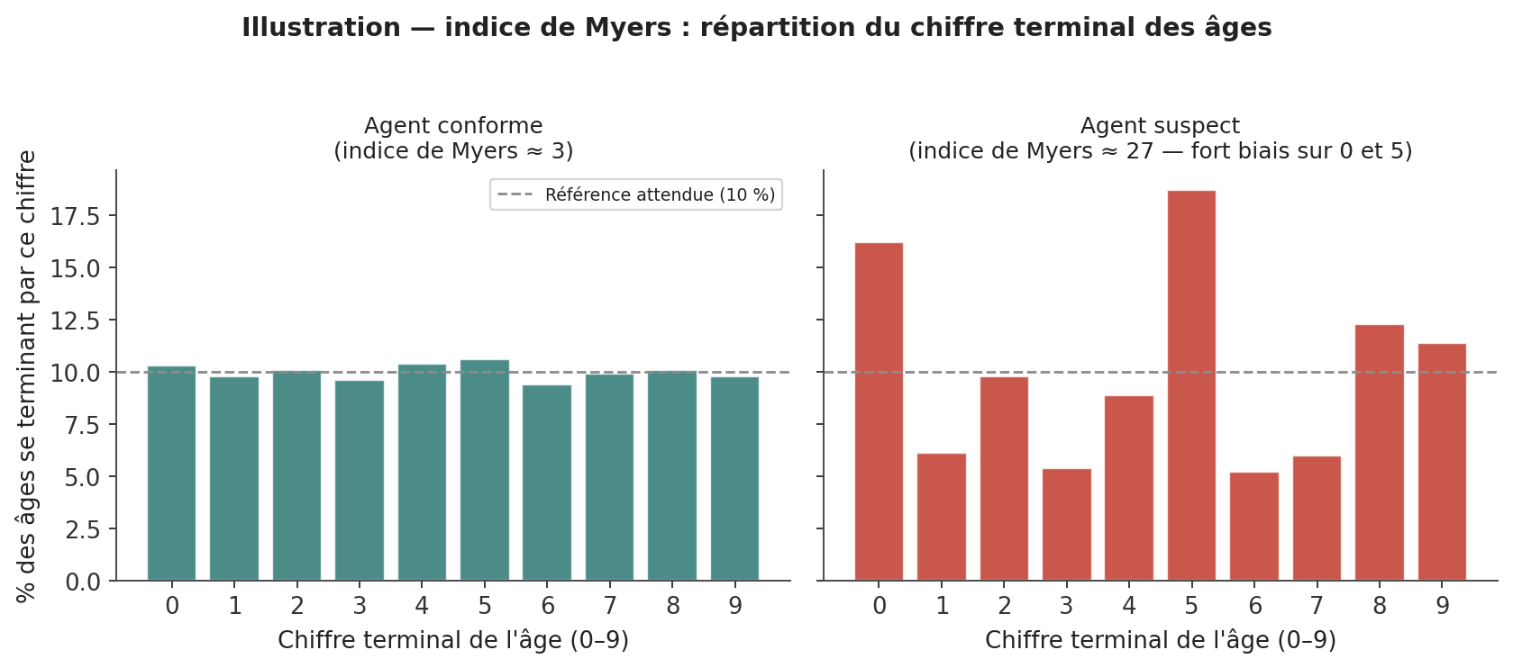
Figure 2 — Répartition du chiffre terminal des âges déclarés par deux agents. La ligne pointillée représente la référence attendue (10 % pour chaque chiffre en l'absence de biais).

4.3 Indice combiné de précision âge-sexe (indice des Nations Unies)
Principe : cet indice combine trois composantes pour donner un diagnostic global de la qualité de la déclaration d'âge et de sexe au niveau d'une zone (ou d'un agent) : (i) l'irrégularité de la répartition par âge chez les hommes, (ii) chez les femmes, et (iii) l'irrégularité du rapport de masculinité par groupe d'âge quinquennal.
IPAS = 3 × (Écart absolu moyen du rapport de masculinité par groupe d'âge)
+ (Écart absolu moyen de la répartition par âge — hommes)
+ (Écart absolu moyen de la répartition par âge — femmes)
L'écart absolu moyen de la répartition par âge se calcule à partir des différences successives entre pourcentages de groupes d'âge quinquennaux consécutifs (une pyramide « lisse » attendue en l'absence d'erreur ne présente pas de discontinuités brutales). Cet indicateur est calculé au niveau de la zone de dénombrement plutôt qu'au niveau individuel d'un agent (échantillon trop petit pour être stable par groupe quinquennal au niveau d'un seul agent) ; il sert de diagnostic global de zone, à croiser ensuite avec les indices Whipple/Myers par agent pour identifier la source du problème.
Seuil(s) d'alerte indicatif(s)
• IPAS < 20 : données globalement fiables
• IPAS 20–40 : qualité moyenne
• IPAS > 40 : qualité douteuse au niveau de la zone

4.4 Test du Khi-deux sur le chiffre terminal de l'âge
Principe : sous l'hypothèse nulle H₀ d'absence de préférence de chiffre, chaque chiffre terminal (0 à 9) devrait apparaître avec une fréquence théorique égale (10 % chacun). Le test du Khi-deux d'ajustement (goodness-of-fit) compare la distribution observée par agent à cette distribution théorique uniforme.
χ² = Σ_{d=0}^{9} (O_d − E_d)² / E_d
avec O_d = effectif observé pour le chiffre terminal d ; E_d = n × 0,10 (effectif attendu sous H₀)
Degrés de liberté = 9
Exemple appliqué — Test du Khi-deux — agent D, n = 400 âges enregistrés
Effectifs attendus sous H₀ : E_d = 400 × 0,10 = 40 pour chaque chiffre.
Effectifs observés (illustratifs) : 65 pour 0, 66 pour 5, entre 20 et 45 pour les autres chiffres.
χ² calculé ≈ 58,4 pour 9 degrés de liberté.
Valeur critique χ²(0,05 ; 9 ddl) = 16,92.
→ χ² observé (58,4) ≫ valeur critique (16,92) : on rejette H₀ avec un risque d'erreur < 0,1 % — la préférence de chiffre est statistiquement avérée, pas due au hasard.
Seuil(s) d'alerte indicatif(s)
• p-value < 0,05 (χ² > 16,92 pour 9 ddl) : rejet de l'hypothèse d'absence de préférence de chiffre

4.5 Coefficient de corrélation intra-classe (ICC) et ANOVA à effet-agent
Principe : ce test est central pour répondre directement à la question « le nombre de membres du ménage (nbmembre) est-il rempli par tâtonnement ? ». Il mesure la part de la variance totale d'une variable qui est attribuable à l'identité de l'agent plutôt qu'à la variabilité réelle entre ménages. Un agent qui « invente » ou estime grossièrement une réponse produit des valeurs anormalement peu dispersées (variance intra-agent très faible), ce qui se traduit par un ICC élevé au niveau de l'équipe.

4.5.1 Méthode de calcul
Modèle : Y_ij = μ + α_i + ε_ij
où Y_ij = valeur observée pour le ménage j de l'agent i ; α_i = effet aléatoire de l'agent i ; ε_ij = résidu

ICC = σ²_agent / (σ²_agent + σ²_résiduelle)

Estimation par ANOVA à un facteur :
CM_inter = carré moyen inter-agents (between)
CM_intra = carré moyen intra-agent (within)
σ̂²_agent = (CM_inter − CM_intra) / n₀ [n₀ = taille moyenne harmonisée des groupes]
σ̂²_résiduelle = CM_intra

4.5.2 Étapes pratiques
- Regrouper les observations (ex. nbmembre) par agent.
- Calculer la moyenne générale et les moyennes par agent.
- Calculer la somme des carrés inter-agents (SCE_inter) et intra-agent (SCE_intra), puis les carrés moyens correspondants (division par les degrés de liberté).
- Réaliser le test F = CM_inter / CM_intra (test de Fisher, ddl = k−1 et N−k, avec k = nombre d'agents, N = nombre total de ménages).
- Calculer l'ICC à partir des carrés moyens (formule ci-dessus).
Exemple appliqué — ICC appliqué à nbmembre sur 8 agents d'une même ZD
8 agents, 40 ménages chacun (N = 320). CM_inter = 3,85 ; CM_intra = 0,78 ; n₀ ≈ 40.
σ̂²_agent = (3,85 − 0,78) / 40 = 0,0768
σ̂²_résiduelle = 0,78
ICC = 0,0768 / (0,0768 + 0,78) = 0,0768 / 0,8568 ≈ 0,090
F = 3,85 / 0,78 = 4,94 avec ddl (7, 312) → p < 0,001
→ ICC = 0,09 (> seuil de 0,05–0,10) et F hautement significatif : l'identité de l'agent explique une part non négligeable de la variance de nbmembre — signal d'effet-agent à approfondir individuellement (voir Figure 3, agent 6).
Seuil(s) d'alerte indicatif(s)
• ICC > 0,05 à 0,10 : effet-agent non négligeable
• ICC > 0,20 : effet-agent fort, action corrective urgente
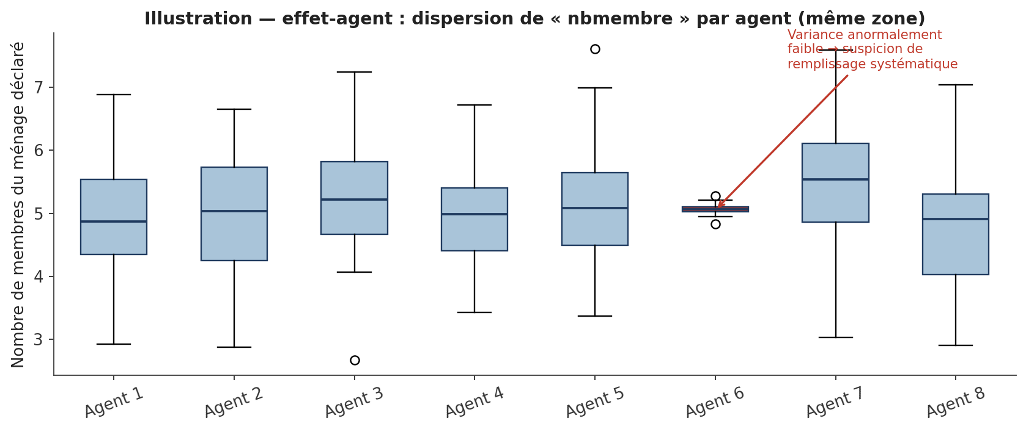
Figure 3 — Dispersion du nombre de membres du ménage déclarés par 8 agents d'une même zone. L'agent 6 présente une variance anormalement faible malgré une moyenne comparable aux autres : signe de valeurs recopiées ou estimées plutôt qu'observées.

4.6 Test de Kolmogorov-Smirnov (comparaison de distributions)
Principe : ce test non paramétrique compare la fonction de répartition empirique des âges (ou de toute autre variable continue) d'un agent à celle de référence (l'ensemble de l'équipe, ou une pyramide des âges de référence issue du RGPH). Il est plus général que le test du Khi-deux car il est sensible à toute forme de divergence entre les deux distributions, pas seulement à la préférence de chiffre.
D = sup_x | F_agent(x) − F_référence(x) |
F(x) = fonction de répartition empirique cumulée
Rejet de H₀ (distributions identiques) si D > D_critique(α, n₁, n₂)
Exemple appliqué — Test K-S — pyramide des âges d'un agent vs référence de la ZD
n_agent = 180 ; n_référence = 2 400. D observé = 0,114.
D_critique(0,05) ≈ 1,36 × √[(n₁+n₂)/(n₁×n₂)] = 1,36 × √[(180+2400)/(180×2400)] ≈ 1,36 × 0,0806 ≈ 0,110
→ D observé (0,114) > D critique (0,110) : on rejette H₀ au seuil de 5 % — la distribution des âges de cet agent diffère significativement de la référence.

4.7 Rapport de masculinité (sex-ratio) par tranche d'âge
SR_g = (Nb hommes dans la tranche g / Nb femmes dans la tranche g) × 100
Le rapport de masculinité à la naissance est normalement proche de 103–107 (légèrement plus de garçons), puis décroît progressivement avec l'âge du fait de la surmortalité masculine. Une comparaison, par groupe d'âge quinquennal et par ZD, à la structure attendue (référentiel RGPH) permet d'identifier des zones/agents où un sexe est sur- ou sous-déclaré — un test du Khi-deux d'indépendance (sexe × agent) confirme si l'écart est statistiquement attribuable à l'agent.
Seuil(s) d'alerte indicatif(s)
• SR hors de l'intervalle [90 ; 108] pour les tranches d'âge adulte, sans explication démographique locale (migration de travail, etc.)

4.8 Cohérence du lien de parenté au chef de ménage (M7)
Le questionnaire impose déjà, via une règle W1, qu'un seul membre du ménage porte la modalité M7 = 1 (« Lohan'ny tokantrano » / chef de ménage). Au-delà de cette règle binaire, deux tests statistiques complémentaires sont recommandés :

4.8.1 Test du Khi-deux d'indépendance M7 × agent
χ² = Σ_i Σ_j (O_ij − E_ij)² / E_ij
O_ij = effectif observé pour la modalité i de M7 chez l'agent j
E_ij = (total ligne i × total colonne j) / total général
ddl = (nb modalités M7 − 1) × (nb agents − 1)
Un χ² significatif, calculé au sein d'une même ZD où la structure familiale est censée être globalement homogène, indique qu'un ou plusieurs agents codent différemment les relations de parenté — signe d'une compréhension inégale des modalités ou d'un remplissage par défaut (ex. toujours « Fianakaviana » plutôt que de distinguer précisément).

4.8.2 Test de cohérence croisée M7 × M4 (âge)
Règle logique : un individu déclaré « Zanany » (enfant du chef de ménage, modalité 03) ne devrait pas avoir un âge M4 supérieur à celui du chef de ménage ; de même, un individu déclaré « Ray na renin'ny loham-pianakaviana » (parent du chef de ménage, modalité 04) devrait avoir un âge M4 supérieur à celui du chef de ménage moins 12 ans (borne conservatrice tenant compte des grossesses précoces). Le taux de violation de ces règles, calculé par agent, constitue un indicateur de cohérence exploitable statistiquement (test de proportion entre agents, comme en section 3.6).
Seuil(s) d'alerte indicatif(s)
• Taux de violations logiques M7×M4 > 2–3 % des rosters d'un agent (à comparer à la moyenne équipe, généralement proche de 0 %)

5. Niveau 3 — Tests de cohérence « cycle de vie » (cross-checks entre modules)
Ce niveau transforme des règles de cohérence logique — dont certaines sont déjà programmées dans le questionnaire sous forme de contraintes de saisie (V1, W1) — en indicateurs statistiques comparables entre agents. L'idée est de calculer, pour chaque règle, un taux de violation par agent, puis de tester si ce taux diffère significativement de la moyenne de l'équipe.

5.1 Répertoire des règles de cohérence exploitables
Règle | Variables | Condition de cohérence | Déjà contrainte dans le formulaire ?
Roster complet | nbmembre, M1a | Longueur de la liste M1a = nbmembre | Oui (V1)
Taille minimale ZD | nbmembre, taille_men_efkt | nbmembre ≥ taille pré-chargée | Oui (V1)
Chef de ménage unique | M7 | Un seul individu avec M7 = 1 | Oui (W1)
Durée de résidence | M2a, M4 | M2a (années de résidence) ≤ M4 (âge) | Oui (V1)
Âge / année de naissance | M4, M4b | Cohérence arithmétique entre âge et année de naissance | Oui (M2, alerte)
CIN et âge légal | M6, M4 | Détention de la CIN seulement si M4 ≥ 18 | Oui (filtre E)
Date de délivrance CIN | M6b, CQ3 | M6b (date d'obtention) ≤ CQ3 (date d'enquête) | Oui (V1)
Scolarisation vs âge | M15a, M4, start_ec | Année de dernière fréquentation plausible (>1900 et ≤ année d'enquête) | Oui (V1)
Niveau scolaire vs âge | M14, M4 | Niveau déclaré compatible avec l'âge (ex. pas d'université avant ~17-18 ans) | Non — à ajouter
Emploi vs âge | M19, M4 | M19 uniquement rempli si M4 > 15 ans | Oui (filtre E)
Incapacités vs âge | AUEM17a-c, M4 | Rempli uniquement si M4 > 5 ans | Oui (filtre E)
Alphabétisation vs scolarisation | M16a/M16b, M13/M14 | Rare qu'un individu jamais scolarisé lise/écrive « Tsara » (bien) | Non — à ajouter
Cohérence emploi agricole / biens | M19, AP09-AP25 | Biens agricoles déclarés cohérents avec activité agricole d'au moins un membre | Non — à ajouter

5.2 Score composite de cohérence par agent
Pour synthétiser l'ensemble de ces règles en un seul indicateur comparable, on calcule un score composite d'incohérence, qui rapporte le nombre total de violations détectées (toutes règles confondues) au nombre total de règles applicables pour l'agent considéré.
Score_incohérence_a = ( Σ_r Violations_r,a ) / ( Σ_r Applications_r,a ) × 100
r parcourt l'ensemble des règles du répertoire (section 5.1)
Violations_r,a = nombre de cas où la règle r est violée chez l'agent a
Applications_r,a = nombre de cas où la règle r était applicable (filtre respecté) chez l'agent a

5.2.1 Test de comparaison inter-agents : Kruskal-Wallis
Le score composite d'incohérence est presque toujours une variable fortement asymétrique (la majorité des agents ont un score proche de 0, avec une minorité de valeurs élevées) : le test paramétrique ANOVA n'est donc pas adapté. On lui préfère le test non paramétrique de Kruskal-Wallis, qui compare les rangs plutôt que les valeurs brutes.
H = [12 / (N(N+1))] × Σ_a (R_a² / n_a) − 3(N+1)
N = nombre total d'observations (ici, de règles évaluées, tous agents confondus)
n_a = nombre d'observations pour l'agent a ; R_a = somme des rangs de l'agent a
H suit approximativement une loi du χ² à (k−1) degrés de liberté (k = nombre d'agents)
Exemple appliqué — Score composite d'incohérence — 10 agents
Scores observés (%) : 1,2 / 2,0 / 1,5 / 0,8 / 13,5 / 1,9 / 2,3 / 1,1 / 16,2 / 1,7
Après classement par rang et calcul, H ≈ 8,7 pour 9 degrés de liberté.
χ²_critique(0,05 ; 9 ddl) = 16,92 → H (8,7) < seuil, mais l'inspection directe montre 2 agents (13,5 % et 16,2 %) largement au-dessus des 8 autres (0,8 à 2,3 %).
→ Avec un faible nombre d'agents, le test global de Kruskal-Wallis manque de puissance ; il est complété par une règle empirique simple : tout agent dont le score dépasse la médiane + 3 fois l'écart interquartile (règle de Tukey) est signalé individuellement, indépendamment du résultat du test global.
Seuil(s) d'alerte indicatif(s)
• Score_incohérence_a > Q3 + 1,5×IQR (règle de Tukey) → outlier modéré
• Score_incohérence_a > Q3 + 3×IQR → outlier extrême, audit prioritaire

6. Niveau 4 — Tests sur les caractéristiques du logement (H1–H10)
Les variables de logement (murs H1, nombre de pièces H2, sol H4, toit H5, éclairage H6, source d'eau H7, toilettes H8, déchets H9, statut d'occupation H10) sont catégorielles ou entières bornées. Leur point commun est une forte homogénéité spatiale attendue : au sein d'une même petite zone (Fokontany/Secteur), les matériaux de construction et les infrastructures d'accès à l'eau et à l'assainissement varient peu d'un ménage à l'autre. Cette propriété est exploitée pour détecter les effets d'agent.

6.1 Test du Khi-deux d'indépendance agent × modalité
χ² = Σ_i Σ_j (O_ij − E_ij)² / E_ij , ddl = (r−1)(c−1)
i = modalité de la variable H testée ; j = agent
Calculé séparément pour H1, H4, H5, H6, H7, H8, H9, H10, à l'intérieur d'une même ZD
Exemple appliqué — Test du Khi-deux — H7 (source d'eau) × agent, au sein d'une ZD de 4 agents
Tableau de contingence 8 modalités H7 × 4 agents, n = 640 ménages.
χ² calculé = 71,4 pour ddl = (8−1)×(4−1) = 21.
χ²_critique(0,05 ; 21 ddl) = 32,7.
→ χ² observé (71,4) > seuil (32,7) : la source d'eau déclarée dépend statistiquement de l'agent, alors que la zone est censée être homogène en infrastructures → au moins un agent code différemment ou invente la réponse.

6.2 Entropie de Shannon des réponses par agent
Principe : l'entropie de Shannon mesure le degré de « diversité » ou d'incertitude d'une distribution de réponses. Un agent qui varie réellement ses réponses selon la situation observée sur le terrain produit une distribution à entropie élevée ; un agent qui recopie systématiquement la même réponse (remplissage par défaut) produit une entropie proche de zéro.
H(agent) = − Σ_k p_k × log₂(p_k)
p_k = proportion des réponses de la modalité k chez cet agent, pour la variable testée
H_max = log₂(nombre de modalités) — atteinte si toutes les modalités sont équiprobables
Exemple appliqué — Entropie de Shannon appliquée à H7 (8 modalités observées)
H_max théorique = log₂(8) = 3 bits (diversité maximale si équiprobabilité parfaite).
Agent C (distribution variée : 28 %, 22 %, 15 %, 10 %, 8 %, 7 %, 6 %, 4 %) :
H(C) = −(0,28×log₂0,28 + 0,22×log₂0,22 + … ) ≈ 2,71 bits → proche de la diversité attendue pour une zone hétérogène.
Agent D (distribution concentrée : 3 %, 2 %, 85 %, 3 %, 2 %, 2 %, 2 %, 1 %) :
H(D) = −(0,03×log₂0,03 + … + 0,85×log₂0,85 + …) ≈ 0,85 bit → très faible.
→ L'agent D déclare presque toujours la même source d'eau (modalité H73), quel que soit le ménage réellement visité — signe fort de remplissage par défaut (voir Figure 4).
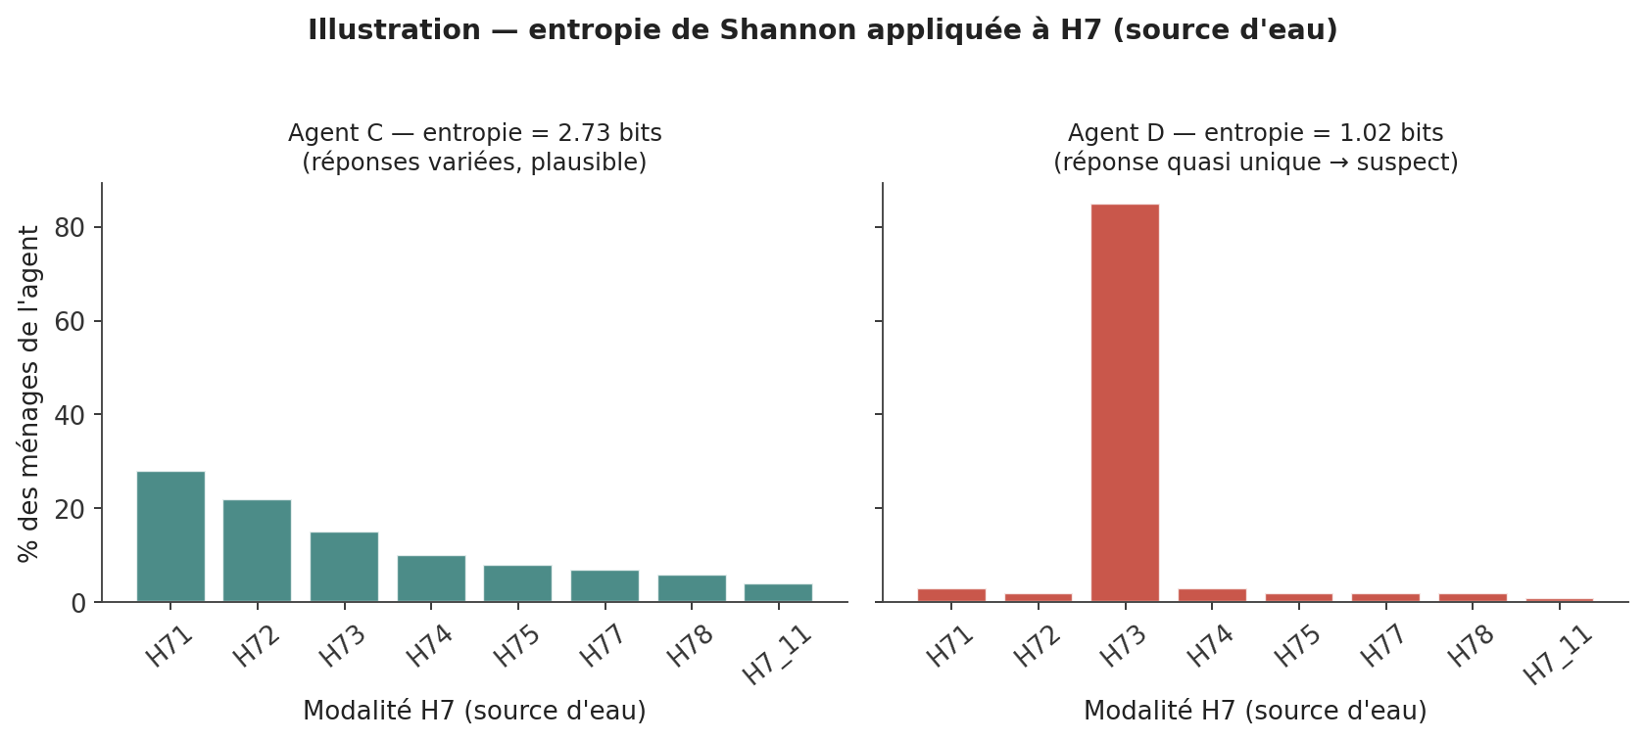
Figure 4 — Distribution des réponses à la variable H7 (source d'eau) pour deux agents. L'agent D concentre 85 % de ses réponses sur une seule modalité, contre une répartition beaucoup plus variée chez l'agent C.
Seuil(s) d'alerte indicatif(s)
• H(agent) < 50 % de H_max théorique de la variable, alors que les agents voisins de la même zone sont proches de H_max

6.3 Indice de similarité de Jaccard entre agent et zone
Complémentaire à l'entropie, l'indice de Jaccard compare directement la distribution des réponses d'un agent à celle du reste de sa zone (hors lui-même), en pondérant par la co-occurrence des modalités les plus fréquentes.
J(agent, zone) = |Modalités communes dominantes (agent ∩ zone)| / |Modalités dominantes (agent ∪ zone)|
(Variante pondérée : utiliser les distributions de fréquence plutôt que les seuls ensembles de modalités, via une distance de Bray-Curtis : BC = Σ|p_k,agent − p_k,zone| / Σ(p_k,agent + p_k,zone))
Seuil(s) d'alerte indicatif(s)
• Distance de Bray-Curtis > 0,5 entre la distribution de l'agent et celle du reste de la zone (sur H1, H4, H5, H6, H7, H8, H9, H10)

6.4 Test de Grubbs pour H2 (nombre de pièces)
H2 est une variable numérique entière (bornée de 1 à 30 par la règle V1 déjà intégrée au questionnaire). Le test de Grubbs permet de détecter, au sein des réponses d'un agent, une valeur individuelle statistiquement aberrante par rapport à la distribution du reste de ses réponses.
G = max_i |x_i − x̄| / s
x̄ = moyenne, s = écart-type des observations de l'agent
Rejet si G > G_critique(α, n) = [(n−1)/√n] × √[ t²(α/2n, n−2) / (n−2+t²(α/2n, n−2)) ]
Exemple appliqué — Test de Grubbs — H2 pour l'agent E, n = 45 ménages
x̄ = 3,1 pièces ; s = 1,05.
Valeur la plus extrême : x_i = 14 pièces.
G = |14 − 3,1| / 1,05 = 10,38
G_critique(0,05 ; n=45) ≈ 3,29
→ G (10,38) ≫ G_critique (3,29) : la valeur 14 est un outlier statistiquement confirmé — à vérifier (soit une erreur de saisie, soit un logement réellement atypique à documenter).
Ce test doit être complété par un contrôle de heaping sur H2 (test du Khi-deux sur les valeurs rondes 2, 3, 4 — méthode identique à la section 4.4 appliquée à cette variable), car une convergence excessive vers une valeur unique (ex. « 3 pièces » pour presque tous les ménages d'un agent) est un signe de remplissage par défaut aussi révélateur qu'une valeur extrême isolée.

6.5 Corrélation polychorique entre variables ordinales de standing du logement
Les variables H1 (murs), H4 (sol), H5 (toit) et H6 (éclairage) peuvent être ordonnées, pour chaque modalité, selon un niveau de « qualité » ou de « modernité » des matériaux (ex. H1 : vato/parpaing > biriky > torchis > bois/feuilles > bozaka). La corrélation polychorique — adaptée aux variables ordinales latentes continues sous-jacentes à des catégories observées — mesure la cohérence attendue entre ces variables (un logement aux murs en dur a statistiquement plus de chances d'avoir un toit en tôle qu'un logement aux murs en bozaka).
ρ_poly estimé par maximum de vraisemblance sur le tableau de contingence H1 × H5,
sous l'hypothèse de variables latentes continues bivariées normales sous-jacentes aux catégories observées
Une corrélation polychorique calculée sur l'ensemble des questionnaires d'un agent significativement plus faible que celle calculée sur le reste de la zone indique des combinaisons de matériaux statistiquement incohérentes (par exemple, des associations « improbables » de matériaux) — signe indirect d'un remplissage peu attentif à la cohérence globale du logement observé.
Seuil(s) d'alerte indicatif(s)
• ρ_poly(agent) très inférieur à ρ_poly(zone hors agent), avec test de différence de corrélation (transformation de Fisher z) significatif à 5 %

7. Niveau 5 — Tests sur les biens du ménage (AP1–AP4)
La section « FANANAN'NY TOKANTRANO » comprend 29 items binaires (Oui/Non) répartis en quatre groupes : mobilier (AP1 : AP01, AP02, AP03, AP18, AP27), énergie/TIC (AP2 : AP04 à AP08, AP26, AP28), transport (AP3 : AP08bis, AP29) et agriculture/élevage/pêche (AP4 : AP09 à AP25). Ces items servent généralement à construire un indice de bien-être matériel ; leur cohérence interne est donc un enjeu de qualité de mesure central.

7.1 Échelle de Guttman et coefficient de reproductibilité
Principe : une échelle de Guttman parfaite suppose une hiérarchie stricte des biens — la possession d'un bien « avancé » (ex. moto) implique presque toujours la possession des biens « de base » moins coûteux (ex. natte, chaise). Un ménage qui possède une moto mais aucune chaise constitue une « erreur de Guttman ». Le coefficient de reproductibilité mesure la proportion de réponses cohérentes avec cette hiérarchie.

7.1.1 Méthode de calcul
- Classer les items AP par prévalence décroissante (du bien le plus répandu au moins répandu) dans l'ensemble de la population enquêtée.
- Pour chaque ménage, ordonner ses réponses selon ce classement ; une réponse est « erronée » (erreur de Guttman) si elle brise la hiérarchie attendue (Non sur un item très répandu alors que Oui sur un item rare).
- Calculer le coefficient de reproductibilité : Rep = 1 − (Nombre total d'erreurs / (Nombre de ménages × Nombre d'items)).
Rep = 1 − [ Σ erreurs de Guttman / (n × k) ]
n = nombre de ménages ; k = nombre d'items de l'échelle
Rep ≥ 0,90 : échelle acceptable (norme usuelle de Guttman)
Exemple appliqué — Coefficient de reproductibilité — agent F, n = 30 ménages, k = 8 items (voir Figure 5)
Nombre total d'erreurs de Guttman détectées : 14 sur 240 réponses (n×k = 30×8 = 240).
Rep = 1 − (14/240) = 1 − 0,058 = 0,942
→ Rep = 0,942 ≥ 0,90 : l'échelle reste globalement acceptable pour cet agent, mais on calcule ensuite ce même indicateur pour chaque agent séparément afin de comparer : un agent avec Rep < 0,85, nettement inférieur à ses collègues, présente des combinaisons de biens statistiquement improbables.
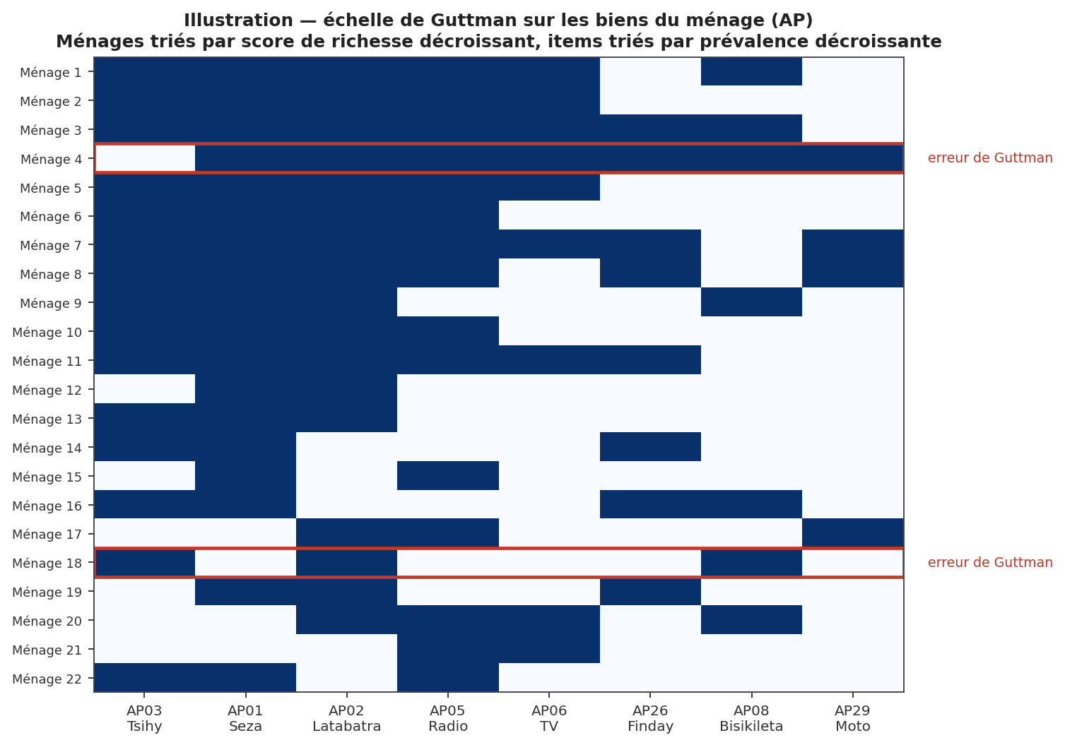
Figure 5 — Matrice des biens du ménage (échelle de Guttman). Les ménages sont triés par score de richesse décroissant (haut → bas) et les items par prévalence décroissante (gauche → droite). Les cases entourées en rouge signalent des « erreurs de Guttman » (combinaison non hiérarchique de biens) à examiner.
Seuil(s) d'alerte indicatif(s)
• Rep_agent < 0,85, et significativement inférieur à Rep_zone (test de proportion)

7.2 Alpha de Cronbach (cohérence interne de l'échelle)
Principe : l'Alpha de Cronbach mesure la cohérence interne d'un ensemble d'items censés refléter une même dimension latente (ici, le niveau de bien-être matériel). Il est calculé une première fois sur l'ensemble des données, puis recalculé en excluant chaque agent tour à tour (méthode « leave-one-agent-out ») : si l'Alpha s'améliore significativement lorsqu'un agent particulier est retiré de l'échantillon, cet agent dégrade la cohérence de l'instrument de mesure — signe de réponses incohérentes ou aléatoires.
α = [ k / (k−1) ] × [ 1 − ( Σ σ²_i / σ²_total ) ]
k = nombre d'items ; σ²_i = variance de l'item i ; σ²_total = variance du score somme de tous les items
Exemple appliqué — Alpha de Cronbach — méthode leave-one-agent-out
Alpha calculé sur l'ensemble des 26 agents de la ZD : α_global = 0,81 (bon niveau de cohérence interne, norme usuelle α ≥ 0,70).
En excluant l'agent D : α_(sans D) = 0,86.
Amélioration ΔA = 0,86 − 0,81 = +0,05, la plus forte hausse observée parmi les 26 exclusions testées.
→ L'agent D est celui qui dégrade le plus la cohérence globale de l'échelle de bien-être — cohérent avec les alertes déjà détectées sur H7 (entropie) pour ce même agent : faisceau d'indices convergent.
Seuil(s) d'alerte indicatif(s)
• ΔAlpha(sans agent) > +0,03 par rapport à l'Alpha global, et agent identifié comme l'un des tout premiers contributeurs à la dégradation

7.3 Analyse en composantes principales (ACP) et test de Kruskal-Wallis
Principe : l'ACP est la méthode standard pour construire un indice composite de richesse à partir des items AP (première composante principale, qui doit expliquer une part substantielle de la variance totale — typiquement 20 à 35 % pour ce type de données binaires). Une fois le score factoriel calculé pour chaque ménage, on compare sa distribution entre agents d'une même ZD par un test de Kruskal-Wallis (les scores factoriels ne suivent généralement pas une loi normale, d'où le choix d'un test non paramétrique plutôt que l'ANOVA classique).
Score_i = Σ_k w_k × x_ik (x_ik = 0/1 pour le ménage i sur l'item k ; w_k = coefficient de l'item sur le premier axe de l'ACP)
H (Kruskal-Wallis) = [12 / (N(N+1))] × Σ_a (R_a²/n_a) − 3(N+1) — comme en section 5.2.1, appliqué ici aux rangs des scores factoriels
Seuil(s) d'alerte indicatif(s)
• Part de variance expliquée par le 1er axe < 20 % : échelle globalement peu cohérente (revoir la liste d'items ou la qualité de collecte)
• p-value du test de Kruskal-Wallis < 0,05 : au moins un agent produit des scores de richesse significativement différents de ses collègues dans la même zone

7.4 Test de proportion (Z) sur le taux de possession, item par item
Pour chaque item AP pris isolément, un test Z à deux échantillons (formule identique à la section 3.6) compare le taux de « Oui » d'un agent donné au taux moyen du reste de l'équipe dans la même ZD. Ce test, répété sur les 29 items, permet de repérer un biais global et systématique (un agent qui déclare presque toujours « Oui », ou au contraire presque toujours « Non », quel que soit le ménage réellement visité).
Exemple appliqué — Test de proportion — item AP26 (téléphone portable), agent G
Agent G : 55 « Oui » sur 60 ménages → p₁ = 0,917
Reste de l'équipe : 410 « Oui » sur 720 ménages → p₂ = 0,569
p̂ = (55+410)/(60+720) = 465/780 = 0,596
Z = (0,917 − 0,569) / √[0,596×0,404×(1/60+1/720)] = 0,348 / 0,0644 ≈ 5,40
→ |Z| = 5,40 ≫ 2,58 : l'agent G déclare presque systématiquement « Oui » sur cet item, résultat statistiquement incompatible avec le reste de la zone — à recouper avec les autres items (si le biais est généralisé sur tous les items AP, suspicion de remplissage automatique en bloc plutôt que d'observation réelle).

7.4.1 Score de biais global par agent
Biais_global_a = (1/29) × Σ_{item=1}^{29} |Z_item,a|
Seuil(s) d'alerte indicatif(s)
• Biais_global_a > 2 (moyenne des |Z| sur les 29 items) : biais systématique suspecté sur l'ensemble du module biens

7.5 Cohérence sectorielle : biens agricoles et activité déclarée
Corrélation (coefficient phi, adapté à deux variables binaires) entre la possession d'au moins un bien agricole (AP09 à AP25 : charrue, zébus, rizière, etc.) et la présence d'au moins un membre du ménage déclarant une activité agricole, d'élevage ou de pêche en M19 (modalités 11, 12, 13).
φ = (n₁₁×n₀₀ − n₁₀×n₀₁) / √(n₁·×n₀·×n·₁×n·₀)
Table de contingence 2×2 : possession de biens agricoles (Oui/Non) × activité agricole déclarée (Oui/Non)
Seuil(s) d'alerte indicatif(s)
• φ significativement plus faible chez un agent que dans le reste de la zone (test de différence de proportions/corrélations) : incohérence sectorielle à examiner

8. Niveau 6 — Détection de fraude et de duplication

8.1 Distance de Mahalanobis (détection de doublons statistiques)
Principe : la distance de Mahalanobis mesure l'éloignement entre deux ménages dans un espace multivarié (âge du chef de ménage, taille du ménage, score de richesse AP, score de standing du logement H), en tenant compte des corrélations entre ces variables. Deux questionnaires anormalement proches selon cette distance — au sein des soumissions d'un même agent — sont des candidats à la duplication ou à la copie partielle d'un questionnaire à l'autre.
D²(x, y) = (x − y)ᵀ × Σ⁻¹ × (x − y)
x, y = vecteurs de variables pour deux ménages ; Σ⁻¹ = inverse de la matrice de covariance des variables
Exemple appliqué — Détection de doublons — agent H
Sur 4 variables standardisées (âge du chef, taille du ménage, score AP, score H), la distance de Mahalanobis moyenne entre paires de ménages aléatoires dans la zone est de 2,8 (écart-type 0,9).
Deux questionnaires soumis par l'agent H présentent une distance D² = 0,04 — quasiment identiques sur les 4 dimensions alors qu'ils sont censés décrire des ménages différents à des adresses différentes.
→ D² très inférieur à 2 écarts-types sous la moyenne : forte suspicion de duplication (recopie d'un questionnaire pour un ménage non visité).
Seuil(s) d'alerte indicatif(s)
• D² < moyenne_zone − 2 écarts-types (paires de ménages anormalement proches)

8.2 Loi de Benford sur les variables numériques ouvertes
Applicable aux variables numériques à forte plage de valeurs (le cas échéant, superficies, effectifs de cheptel si saisis en clair au-delà des variables binaires AP). Le premier chiffre significatif d'un ensemble de mesures naturelles suit généralement la loi de Benford (probabilité décroissante de 1 à 9), alors que des chiffres inventés tendent vers une distribution plus uniforme.
P(d) = log₁₀(1 + 1/d) , d = 1, …, 9
P(1) ≈ 30,1 % ; P(2) ≈ 17,6 % ; … ; P(9) ≈ 4,6 %
Test d'ajustement : χ² = Σ_{d=1}^{9} (O_d − E_d)² / E_d , ddl = 8
Seuil(s) d'alerte indicatif(s)
• p-value < 0,05 au test du Khi-deux entre distribution observée et distribution de Benford attendue

8.3 Analyse des durées de passation (approfondissement du niveau 1)
Au-delà du simple contrôle de seuil (section 3.2), une régression du temps de passation sur le nombre de membres du ménage (nbmembre) et le nombre de questions filtrées activées permet d'estimer un temps théorique minimal, puis de calculer un résidu standardisé pour chaque questionnaire.
Durée_prédite_i = β₀ + β₁ × nbmembre_i + β₂ × nb_questions_actives_i + ε_i (régression linéaire multiple)
Résidu standardisé_i = (Durée_observée_i − Durée_prédite_i) / écart-type des résidus
Exemple appliqué — Régression de la durée de passation
Modèle ajusté (données d'équipe) : Durée_prédite = 8,2 + 4,1×nbmembre (en minutes), R² = 0,71.
Pour un ménage de 6 membres : Durée_prédite = 8,2 + 4,1×6 = 32,8 minutes.
Un agent soumet ce questionnaire en 7 minutes : résidu = (7 − 32,8) / écart-type des résidus (≈6,5) ≈ −3,97
→ Résidu standardisé < −3 : durée statistiquement incompatible avec le modèle prédictif, même en tenant compte de la taille du ménage.
Seuil(s) d'alerte indicatif(s)
• Résidu standardisé < −3 (questionnaire anormalement rapide compte tenu de sa complexité)

8.4 Analyse spatiale des coordonnées GPS (si disponibles)
Si l'outil de collecte capture les coordonnées GPS du point d'enquête, un algorithme de classification non supervisée (DBSCAN — Density-Based Spatial Clustering) permet de détecter des points strictement identiques ou une dispersion anormalement faible pour un agent donné, incompatible avec un déplacement réel entre ménages.
DBSCAN(ε, MinPts) : un point est un « cœur » si au moins MinPts voisins se trouvent dans un rayon ε
Paramètres usuels pour de l'habitat individuel : ε ≈ 15–30 mètres, MinPts ≈ 3–5
Seuil(s) d'alerte indicatif(s)
• Proportion de points GPS regroupés en un cluster de rayon < 10 mètres pour un agent donné > 20 % de ses soumissions

9. Niveau 7 — Tests de non-réponse et de complétude

9.1 Test MCAR de Little (Missing Completely At Random)
Principe : ce test évalue si les valeurs manquantes sont réparties de façon complètement aléatoire (MCAR) ou si, au contraire, leur probabilité d'occurrence dépend d'autres variables observées (dont l'identité de l'agent) — auquel cas la non-réponse constitue un biais structuré plutôt qu'un aléa inoffensif.
Statistique de test de Little : d² = Σ_j n_j × (x̄_j − μ̂_j)ᵀ × Σ̂_j⁻¹ × (x̄_j − μ̂_j)
j indexe les motifs (patterns) de valeurs manquantes observés
d² suit approximativement une loi du χ² sous H₀ (MCAR)
Seuil(s) d'alerte indicatif(s)
• p-value du test de Little < 0,05 : rejet de l'hypothèse MCAR → la non-réponse est structurée (à croiser avec l'identifiant agent)

9.2 Matrice de missingness (visualisation variable × agent)
Construction d'un tableau croisant chaque variable clé du questionnaire (en lignes) et chaque agent (en colonnes), où chaque cellule contient le taux de non-réponse. Cette matrice, bien que descriptive plutôt qu'inférentielle au sens strict, permet un repérage visuel rapide des modules systématiquement sous-remplis par certains agents (ex. le module emploi M19, plus long, souvent évité par les agents pressés par le temps).

9.2.1 Test complémentaire : Khi-deux d'indépendance taux de non-réponse × agent
Pour chaque variable v : χ²_v = Σ_a (O_a − E_a)² / E_a
O_a = nombre de non-réponses de l'agent a sur la variable v ; E_a = nombre attendu sous indépendance
Seuil(s) d'alerte indicatif(s)
• p-value < 0,05 pour une variable donnée : le taux de non-réponse sur cette variable dépend de l'agent

9.3 Taux de couverture par zone de dénombrement
Spécifique au cadre du recensement (cf. section 1.3) : comparaison entre le nombre de ménages effectivement recensés par un agent dans sa zone et le nombre attendu, tel que pré-chargé dans la variable « taille_men_efkt » issue des données Fokontany. Un écart persistant et directionnel (systématiquement inférieur à l'attendu) traduit un sous-dénombrement volontaire, souvent lié à une volonté de terminer plus rapidement la zone assignée.
Taux_couverture_a = ( Σ nbmembre observé par l'agent a ) / ( Σ taille_men_efkt attendue dans sa zone ) × 100
Seuil(s) d'alerte indicatif(s)
• Taux_couverture_a < 90 %, sans justification de terrain documentée (zone récemment recomposée, migration, etc.)

10. Score composite et tableau de bord de synthèse par agent
Chacun des tests précédents produit un indicateur partiel. Pour permettre une priorisation opérationnelle des audits terrain (back-checks), il est recommandé de construire un score composite de risque, standardisé, combinant les indicateurs les plus discriminants de chaque niveau.

10.1 Construction du score composite de risque
Score_risque_a = Σ_k w_k × z_k,a
z_k,a = score Z standardisé de l'agent a sur l'indicateur k : z_k,a = (x_k,a − moyenne_équipe_k) / écart-type_équipe_k
w_k = poids attribué à l'indicateur k (à définir selon les priorités opérationnelles ; à défaut, poids égaux)
Indicateurs recommandés pour la composition du score (pondération égale par défaut, à ajuster selon le contexte) :
Indicateur | Niveau | Direction de l'alerte
Indice de Whipple | 2 | Valeur élevée
Indice de Myers | 2 | Valeur élevée
ICC (nbmembre) | 2 | Valeur élevée
Score composite d'incohérence cycle de vie | 3 | Valeur élevée
Entropie de Shannon moyenne (H1-H10) | 4 | Valeur faible
Coefficient de reproductibilité de Guttman | 5 | Valeur faible
Biais global |Z| moyen (items AP) | 5 | Valeur élevée
Résidu standardisé de durée de passation | 6 | Valeur très négative
Taux de couverture ZD | 7 | Valeur faible

Exemple appliqué — Score composite — agent D (synthèse des exemples précédents)
z_Whipple ≈ +2,4 (Whipple = 160 vs moyenne équipe ≈ 108, écart-type ≈ 21)
z_Myers ≈ +2,1 (Myers ≈ 18,6 vs moyenne équipe ≈ 8, écart-type ≈ 5)
z_entropie ≈ −2,6 (entropie H7 = 0,85 bit vs moyenne équipe ≈ 2,4 bits, écart-type ≈ 0,6 ; signe inversé car une entropie faible est le signal d'alerte)
z_alpha ≈ +2,0 (agent parmi les plus forts contributeurs à la dégradation de l'Alpha de Cronbach)
Score_risque(D) = (2,4 + 2,1 + 2,6 + 2,0) / 4 = 2,28 (poids égaux, moyenne des |z| orientés)
→ Score très supérieur au seuil de 2 : l'agent D cumule des alertes convergentes sur quatre niveaux distincts — audit terrain prioritaire.

10.2 Représentation graphique du tableau de bord
Une représentation bidimensionnelle simple (par exemple Whipple × taux d'incohérences cycle de vie) permet de visualiser rapidement le positionnement de chaque agent et de définir une « zone rouge » d'audit prioritaire, croisant deux seuils indépendants.
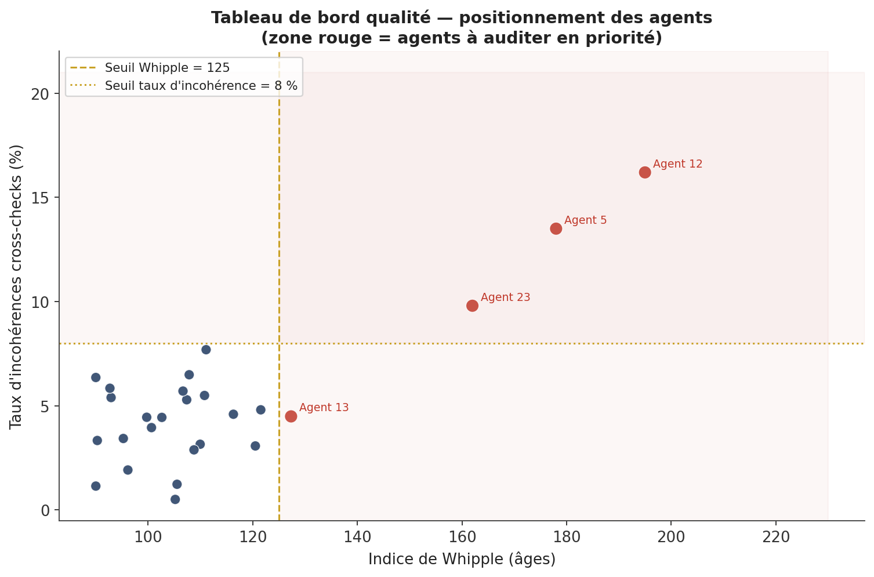
Figure 6 — Tableau de bord qualité : positionnement des agents selon l'indice de Whipple (axe horizontal) et le taux d'incohérences cross-checks (axe vertical). Les points rouges, dans la zone ombrée, cumulent deux signaux d'alerte simultanés et doivent être audités en priorité.
Seuil(s) d'alerte indicatif(s)
• Score_risque_a > 2 (équivalent à un cumul d'alertes à 2 écarts-types sur les indicateurs pondérés)

11. Priorisation temporelle des contrôles
La mise en œuvre de l'ensemble de ces tests doit être échelonnée dans le temps pour rester opérationnelle pendant la collecte, sans surcharger l'équipe de supervision.
Fréquence | Tests à exécuter | Action attendue en cas d'alerte
Quotidien | Productivité, durée de passation, taux de complétude, taux de déclenchement des règles intégrées, taux « Hafa » | Alerte au superviseur de terrain le jour même ; entretien avec l'agent
Hebdomadaire | Whipple, Myers, ICC/ANOVA, Khi-deux (H, M7, AP), entropie de Shannon, cross-checks cycle de vie, score composite d'incohérence | Back-check terrain sur échantillon de ménages de l'agent concerné
Fin de collecte / post-apurement | Guttman, Alpha de Cronbach (leave-one-out), ACP + Kruskal-Wallis, Mahalanobis (doublons), test de Little (MCAR), comparaison au RGPH-3, taux de couverture final par ZD | Décision de validation, ré-enquête ciblée, ou exclusion documentée de questionnaires

12. Implémentation logicielle
Cette section fournit des points d'entrée directement exploitables dans R et Stata pour automatiser le calcul des indicateurs présentés. Les extraits supposent une base de données individus (une ligne par personne, avec identifiant ménage, identifiant agent, M3, M4, M7…) et une base ménage (une ligne par ménage, avec nbmembre, H1-H10, AP01-AP29, identifiant agent, identifiant ZD).

12.1 R — packages recommandés
Package R | Fonctions clés | Usage
DemoTools | whipple(), myersIndex(), ageSexAccuracy() | Indices démographiques (§4.1, 4.2, 4.3)
psych | alpha(), ICC() | Alpha de Cronbach, ICC (§4.5, 7.2)
naniar, mice | mcar_test(), md.pattern() | Analyse de la non-réponse (§9.1, 9.2)
FactoMineR / psych | PCA(), principal() | ACP sur les biens du ménage (§7.3)
outliers | grubbs.test() | Détection d'outliers univariés (§6.4)
polycor | hetcor(), polychor() | Corrélations polychoriques (§6.5)
dbscan | dbscan() | Analyse spatiale des points GPS (§8.4)
stats (base R) | chisq.test(), kruskal.test(), aov(), ks.test() | Tests génériques (Khi-deux, Kruskal-Wallis, ANOVA, K-S)

12.2 Exemple R — indice de Whipple par agent
library(DemoTools)
library(dplyr)

# base_ind : data.frame avec colonnes agent_id, M4 (âge)
resultats_whipple <- base_ind %>%
filter(M4 >= 23 & M4 <= 62) %>%
group_by(agent_id) %>%
summarise(
whipple = whipple(Value = M4, ageMin = 23, ageMax = 62),
n = n()
) %>%
arrange(desc(whipple))

# Seuil d'alerte
resultats_whipple$alerte <- resultats_whipple$whipple > 125

12.3 Exemple R — ICC / ANOVA effet-agent sur nbmembre
library(psych)

# base_men : data.frame avec colonnes agent_id, nbmembre
mod_aov <- aov(nbmembre ~ factor(agent_id), data = base_men)
summary(mod_aov) # test F

icc_res <- ICC(matrix(base_men$nbmembre,
ncol = length(unique(base_men$agent_id))))
print(icc_res) # ICC(1), ICC(2), ICC(3)

12.4 Exemple R — entropie de Shannon par agent (variable H7)
shannon_entropy <- function(x) {
p <- prop.table(table(x))
-sum(p * log2(p))
}

entropie_H7 <- base_men %>%
group_by(agent_id) %>%
summarise(entropie = shannon_entropy(H7), n = n()) %>%
arrange(entropie) # les valeurs les plus faibles en tête = agents suspects

12.5 Exemple Stata — indices de Whipple et Myers
* Installation (une seule fois)
ssc install whipple
ssc install myers

* Whipple par agent
levelsof agent_id, local(agents)
foreach a of local agents {
whipple age if agent_id == `a' & age>=23 & age<=62
}

* Myers par agent
myers age if agent_id == `a'

12.6 Exemple Stata — score composite d'incohérence (cycle de vie)
* Génération des indicatrices de violation
gen viol_cin = (M6==1 & M4<18)
gen viol_date_cin = (M6b > date_enquete) if M6==1
gen viol_emploi = (M19!=. & M4<=15)

egen total_viol = rowtotal(viol_cin viol_date_cin viol_emploi)
egen total_regles = rownonmiss(viol_cin viol_date_cin viol_emploi)
gen score_incoherence = 100 * total_viol / total_regles

collapse (mean) score_incoherence, by(agent_id)
sort score_incoherence

Annexe A — Glossaire des variables du questionnaire RSU mobilisées
Code | Intitulé (traduction indicative) | Section du questionnaire | Utilisation principale dans ce document
nbmembre | Nombre de membres du ménage | Composition du ménage | §4.5 ICC, §3 productivité
M1a | Liste des noms des membres du ménage | Composition du ménage | §5.1 cohérence roster
M3 | Sexe | Module individus | §4.7 sex-ratio
M4 | Âge en années | Module individus | §4.1–4.6 Whipple, Myers, ICC, K-S
M4b | Année de naissance | Module individus | §4.1 cohérence âge/naissance
M7 | Lien de parenté au chef de ménage | Module individus | §4.8 cohérence roster
M2 / M2a | Statut de résidence / durée | Module individus | §5.1 cross-check
M5 / M6 / M6b | Acte de naissance / CIN / date CIN | Module individus | §5.1 cross-check âge légal
M13–M16 | Scolarisation, niveau, alphabétisation | Module individus | §5.1 cross-check âge/scolarité
M19 | Activité économique principale | Module individus | §5.1, §7.5 cross-check emploi
AUEM17a-c | Difficultés fonctionnelles / handicap | Module individus | §5.1 cross-check âge
H1 | Matériau des murs extérieurs | Logement | §6.1, 6.5
H2 | Nombre de pièces | Logement | §6.4 Grubbs
H4 | Matériau du sol | Logement | §6.1, 6.5
H5 | Matériau du toit | Logement | §6.1, 6.5
H6 | Source d'éclairage | Logement | §6.1
H7 | Source d'eau | Logement | §6.1, 6.2 (exemple central)
H8 | Type de toilettes | Logement | §6.1
H9 | Mode d'évacuation des déchets | Logement | §6.1
H10 | Statut d'occupation du logement | Logement | §6.1
AP01–AP29 | Biens du ménage (mobilier, énergie/TIC, transport, agriculture/élevage/pêche) | Biens du ménage | §7 Guttman, Cronbach, ACP
taille_men_efkt | Taille du ménage pré-chargée (données Fokontany) | Identification | §9.3 taux de couverture
start_rsu | Horodatage de début du questionnaire logement | Logement | §3.2, §8.3 durée de passation

Annexe B — Références méthodologiques
Les indices et tests présentés dans ce document s'appuient sur des méthodes standards, largement documentées dans la littérature démographique et statistique :
- Nations Unies, Département des Affaires Économiques et Sociales — manuels méthodologiques sur l'évaluation de la qualité des données de recensement (indices de Whipple, de Myers, indice combiné âge-sexe).
- Shryock H. S. et Siegel J. S., « The Methods and Materials of Demography », référence historique pour les indices de préférence de chiffre et l'évaluation de la qualité des données d'âge.
- Guttman L. (1944), « A basis for scaling qualitative data », American Sociological Review — fondement de l'échelle de reproductibilité appliquée aux biens du ménage.
- Cronbach L. J. (1951), « Coefficient alpha and the internal structure of tests », Psychometrika.
- Little R. J. A. (1988), « A Test of Missing Completely at Random for Multivariate Data with Missing Values », Journal of the American Statistical Association.
- Banque mondiale — protocoles de « High-Frequency Checks » (HFC) pour le contrôle qualité des enquêtes ménages assistées par ordinateur (CAPI).
- Grubbs F. E. (1969), « Procedures for Detecting Outlying Observations in Samples », Technometrics.
- Benford F. (1938), « The Law of Anomalous Numbers », Proceedings of the American Philosophical Society.

Note méthodologique finale : l'ensemble des seuils d'alerte indiqués dans ce document (Whipple > 125, Myers > 20-30, ICC > 0,05-0,10, etc.) sont des repères indicatifs issus de la littérature et de pratiques usuelles en contrôle qualité d'enquêtes ménages. Ils doivent être recalibrés, si possible, sur les données historiques propres au RSU (collectes antérieures) ou par une phase pilote dédiée, afin de tenir compte des spécificités du contexte malgache et du dispositif de collecte utilisé.

